# Bài 26: Sinh sản ở động vật

**Giải bài tập Sinh học 11 Bài 26: Sinh sản ở động vật**  
**Giải Sinh học 11 trang 169**  
**Mở đầu trang 169 Sinh học 11:** Giun đất là động vật lưỡng tính (có cả cơ quan sinh tinh và cơ quan sinh trứng trên cùng một cơ thể), nhưng giun đất bố mẹ vẫn thực hiện quá trình giao phối chéo để sinh sản ra giun con. Hãy giải thích hiện tượng trên.  
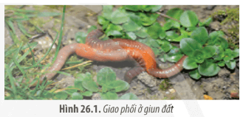  
**Lời giải:**  
Giun đất là động vật lưỡng tính (có cả cơ quan sinh tinh và cơ quan sinh trứng trên cùng một cơ thể), nhưng giun đất bố mẹ vẫn thực hiện quá trình giao phối chéo để sinh sản ra giun con. Hiện tượng này là do trứng và tinh trùng của giun không chín cùng lúc, nên chúng cần cần thực hiện giao phối chéo. Điều này giúp tăng khả năng gặp gỡ giữa các cá thể, tăng sự đa dạng di truyền và khả năng thích ứng của quần thể khi môi trường thay đổi.  
**I. Sinh sản vô tính**  
**Câu hỏi 1 trang 169 Sinh học 11:** Sinh sản vô tính ở động vật là gì? Gồm các hình thức chủ yếu nào?  
**Lời giải:**  
- Sinh sản vô tính ở động vật là sự sinh sản mà các cơ thể con sinh ra từ một phần của cơ thể mẹ, dựa trên nguyên lí nguyên phân, cơ thể con giống nhau và giống mẹ.  
- Gồm có các hình thức chủ yếu là: phân đôi, nảy chồi, phân mảnh và trinh sinh.  
**Câu hỏi 2 trang 169 Sinh học 11:** Hãy phân biệt các hình thức sinh sản vô tính ở động vật.  
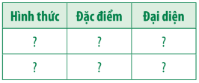  
**Lời giải:**  
  
  
  
  
**Hình thức**  
  
  
**Đặc điểm**  
  
  
**Đại diện**  
  
  
  
  
Phân đôi  
  
  
Cơ thể mẹ bị phân đôi thành hai cơ thể con có kích thước gần bằng nhau.  
  
  
Trùng roi, trùng giày, amip, giun dẹp, hài quỳ,…  
  
  
  
  
Nảy chồi  
  
  
Cơ thể con xuất phát từ chồi mọc ra từ cơ thể mẹ. Cơ thể con tách khỏi cơ thể mẹ hoặc vẫn dính liền với cơ thể mẹ tạo thành quần thể.  
  
  
San hô, thủy tức,…  
  
  
  
  
Phân mảnh  
  
  
Cơ thể mẹ bị phân thành hai hoặc nhiều mảnh, mỗi mảnh tái sinh các phần đã mất tạo thành cơ thể hoàn chỉnh.  
  
  
Bọt biển, giun nhiều tơ, hải tiêu, sao biển,…  
  
  
  
  
Trinh sản  
  
  
Trứng phát triển thành cơ thể con mà không qua thụ tinh. Cơ thể con sinh ra bằng hình thức trinh trinh có bộ nhiễm sắc thể đơn bội hoặc lưỡng bội.  
  
  
Ong, kiến, mối, cá mập đầu búa,…  
  
  
  
  
**Giải Sinh học 11 trang 170**  
**Luyện tập trang 170 Sinh học 11:** Quan sát Hình 26.5, hãy mô tả quá trình sinh sản ở ong.  
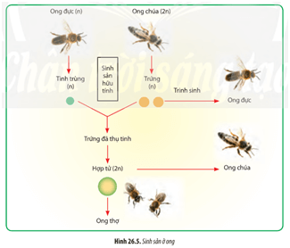  
**Lời giải:**  
Quá trình sinh sản ở ong: Ong đực tạo ra tinh trùng (n), ong chúa đẻ trứng (n). Những trứng không thụ tinh sẽ phát triển thành ong đực có bộ nhiễm sắc thể đơn bội, còn những trứng thụ tinh tạo thành hợp tử, hợp tử phát triển thành ong thợ hoặc ong chúa có bộ nhiễm sắc thể lưỡng bội.  
**II. Sinh sản hữu tính**  
**Giải Sinh học 11 trang 172**  
**Câu hỏi 3 trang 172 Sinh học 11:** Hãy trình bày quá trình sinh sản hữu tính ở động vật (lấy ví dụ ở người): hình thành tinh trùng, trứng; thụ tinh; phát triển của phôi thai, sự đẻ.  
**Lời giải:**  
Quá trình sinh sản hữu tính ở động vật (ở người):  
- Quá trình hình thành tinh trùng và trứng:  
+ Quá trình sinh tinh: Tinh trùng hình thành trong ống sinh tinh của hai tinh hoàn, bắt đầu từ tinh nguyên bào. Tinh nguyên bào nguyên phân tạo thành tinh bào bậc 1, tinh bào bậc 1 (từ tuổi dậy thì) bắt đầu giảm phân I tạo thành tinh bào bậc 2; tinh bào bậc 2 tiếp tục giảm phân II tạo thành tinh tử. Tinh tử trải qua quá trình biệt hóa tạo thành tinh trùng.  
+ Quá trình sinh trứng: Quá trình hình thành trứng bắt đầu trong giai đoạn phôi bằng việc sản xuất noãn nguyên bảo từ các tế bào mầm sinh dục. Noãn nguyên bào nguyên phân nhiều lần và các tế bào này bắt đầu giảm phân, nhưng ngừng lại ở kì đầu giảm phân I. Các tế bào này nằm trong nang trứng gọi là noãn bào bậc 1 và ngừng phát triển cho đến trước khi sinh. Khi dậy thì, một số noãn bào bậc 1 phát triển và hoàn thành giảm phân I tạo thành noãn bào bậc 2, sau đó tiếp tục giảm phân II và ngừng lại ở kì giữa cho đến khi trứng rụng. Chỉ khi có tinh trùng đi vào, noãn bào mới tiếp tục giảm phân II.   
- Quá trình thụ tinh: Tinh trùng di chuyển vào âm đạo, qua tử cung và đi vào vòi trứng, quá trình thụ tinh thường diễn ra ở khoảng 1/3 vòi trứng tính từ phễu. Tinh trùng tiết enzyme khoan thủng vỏ trứng và một tinh trùng chui vào bên trong, nhân của tinh trùng hợp nhất với nhân của trứng tạo thành hợp tử.  
- Sự phát triển phôi thai: Hợp tử phân bào liên tiếp trên đường di chuyển về phía tử cung làm tổ. Sau khoảng 5 – 7 ngày, hợp tử đến và làm tổ ở tử cung. Phôi thai tiếp tục phát triển nhờ nguồn dinh dưỡng từ quá trình trao đổi chất với máu của cơ thể mẹ qua nhau thai.  
- Sử đẻ: Sau khoảng 9 tháng 10 ngày phát triển trong tử cung người mẹ, con sẽ được sinh ra. Trong quá trình đẻ, tử cung co bóp tăng dần về cường độ và tần số, dưới tác dụng của oxytocin, gây ra những cơn đau, làm cho cổ tử cung mở rộng giúp đẩy thai ra ngoài.  
**Câu hỏi 4 trang 172 Sinh học 11:** Hãy phân biệt các hình thức sinh sản hữu tính ở động vật.  
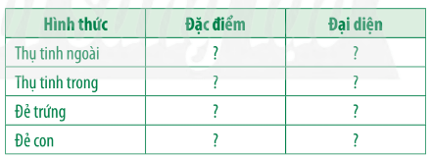  
**Lời giải:**  
  
  
  
  
**Hình thức**  
  
  
**Đặc điểm**  
  
  
**Đại diện**  
  
  
  
  
Thụ tinh ngoài  
  
  
Xảy ra bên ngoài cơ thể con cái, trứng và tinh trùng đều được phóng thích vào môi trường nước, tinh trùng bơi, tìm trứng để thụ tinh.  
  
  
Cá, ếch,…  
  
  
  
  
Thụ tinh trong  
  
  
Xảy ra bên trong cơ quan sinh dục của cơ thể con cái. Con đực và con cái thực hiện quá trình giao phối, con đực phóng tinh trùng vào đường sinh dục của cơ thể con cái tại thời điểm trứng chín để tiến hành thụ tinh.  
  
  
Chim, mèo, gà,..  
  
  
  
  
Đẻ trứng  
  
  
- Đối với động vật thụ tinh ngoài, cơ thể mẹ thường đẻ trứng vào môi trường nước, trứng không có vỏ calcium và có nhiều chất nhầy giúp tinh trùng dễ bám vào để thụ tinh; số lượng trứng trong 1 lần đẻ nhiều.  
- Đối với động vật thụ tinh trong, trứng đẻ ra đã được thụ tinh, bao bọc bởi lớp calcium, số lượng trứng trong một lần đẻ ít hơn nhiều so với động vật thụ tinh ngoài.  
  
  
- Ếch, cá,…  
- Gà, chim,...  
  
  
  
  
Đẻ con  
  
  
- Có ở loài thụ tinh trong.  
- Phôi thai phát triển trong tử cung, nhờ chất dinh dưỡng lấy từ cơ thể mẹ qua nhau thai. Sau một thời gian mang thai, phôi thai phát triển thành cơ thể con hoàn chỉnh và được sinh ra ngoài.  
  
  
Nai, sư tử, chó,…  
  
  
  
  
**Luyện tập trang 172 Sinh học 11:** So sánh quá trình sinh tinh trùng và sinh trứng ở người.  
**Lời giải:**  
  
  
  
  
**Quá trình sinh tinh**  
  
  
**Quá trình sinh trứng**  
  
  
  
  
Diễn ra trong ống sinh tinh của hai tinh hoàn.  
  
  
Diễn ra trong hai buồng trứng.  
  
  
  
  
Tinh hoàn nam sản xuất tinh trùng liên tục từ khi dậy thì.  
  
  
Từ khi dậy thì, cứ khoảng 28 ngày thì có một nang trứng chín và trứng rụng.  
  
  
  
  
Tinh bào bậc 1 qua giảm phân I cho 2 tinh bào bậc 2.  
  
  
Noãn bào bậc 1 qua giảm phân I cho thể cực thứ nhất và noãn bào bậc 2.  
  
  
  
  
Một tinh bào bậc 2 qua giảm phân II cho 2 tinh tử.  
  
  
Noãn bào bậc 2 qua giảm phân II cho 1 thể cực thứ 2 và 1 tế bào trứng.  
  
  
  
  
Hai lần phân chia giảm nhiễm tế bào chất đồng đều.  
  
  
Hai lần phân chia giảm nhiễm đều phân chia tế bào chất không đều.  
  
  
  
  
Từ mỗi tinh bào bậc 1 qua giảm phân cho 4 tinh trùng đều có khả năng thụ tinh.  
  
  
Từ một noãn bào bậc 1 qua giảm phân cho 1 tế bào trứng có khả năng thụ tinh.  
  
  
  
  
**III. Điều hòa sinh sản ở động vật**  
**Giải Sinh học 11 trang 173**  
**Câu hỏi 5 trang 173 Sinh học 11:** Quan sát Hình 26.8 và 26.9, phân tích quá trình điều hòa sinh tinh và điều hòa sinh trứng ở người.  
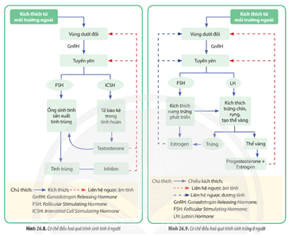  
**Lời giải:**  
- Quá trình điều hòa sinh tinh ở người: Ở người, các kích thích từ môi trường ngoài tác động lên vùng dưới đồi, vùng dưới đồi sản xuất GnRH để kích thích tuyến yên tạo ra FSH và ICSH, các hormone này kích thích quá trình sinh tinh ở tinh hoàn và kích thích tổng hợp hormone testosterone. Khi nồng độ testosterone trong máu tăng cao sẽ gây ức chế ngược đối với vùng dưới đồi và tuyến yên, do đó, ức chế quá trình sinh tinh.  
- Quá trình điều hòa sinh trứng ở người: Ở người, các kích thích từ môi trường ngoài tác động lên vùng dưới đồi sản xuất GnRH để kích thích tuyến yên tạo ra FSH và LH. FSH kích thích nang trứng phát triển và tiết hormone estrogen và progesterone. Hormone estrogen và progesterone kích thích niêm mạc tử cung dày lên để chuẩn bị đón trứng đã thụ tinh làm tổ, đồng thời khi hai hormone này ở nồng độ cao sẽ gây ức chế ngược đối với vùng dưới đồi và tuyến yên, làm cho trứng không chín và rụng.  
**Luyện tập trang 173 Sinh học 11:**  
• Phân tích mối quan hệ giữa chu kì rụng trứng và chu kì kinh nguyệt.  
• Vì sao khi phụ nữ mang thai, quá trình rụng trứng không xảy ra?  
**Lời giải:**  
• Mối quan hệ giữa chu kì rụng trứng và chu kì kinh nguyệt: Cứ khoảng 28 - 32 ngày thì có một nang trứng chín và rụng. Nếu trứng không được thụ tinh thì sau 14 ngày kể từ khi trứng rụng, thể vàng sẽ tiêu giảm kéo theo giảm nồng độ hormone progesterone làm cho lớp niêm mạc bong ra, tạo ra hiện tượng kinh nguyệt → Hiện tượng kinh nguyệt cũng xảy ra theo chu kì khoảng 28 - 32 ngày; chu kì rụng trứng xảy ra trong giai đoạn giữa hai kì kinh nguyệt.  
• Khi phụ nữ mang thai, quá trình rụng trứng không xảy ra vì trong suốt quá trình mang thai, lớp niêm mạc tử cung được duy trì nhờ hai hormone progesterone tiết ra từ thể vàng và nhau thai. Progesterone kết hợp với estrogen ức chế hoạt động sản xuất hormone của tuyến yên nên trong thời kì mang thai không có trứng chín và rụng.  
**VI. Điều khiển sinh sản ở động vật**  
**Giải Sinh học 11 trang 174**  
**Câu hỏi 6 trang 174 Sinh học 11:** Hãy trình bày một số ứng dụng về điều khiển sinh sản ở động vật.  
**Lời giải:**  
Một số ứng dụng về điều khiển sinh sản ở động vật:  
- Trong chăn nuôi, người ta sử dụng hormone từ tuyến yên (FSH, LH) như dịch chiết tuyến yên của cá hồi, cá chép hoặc chất kích thích tổng hợp (LRHa, Proland B,…) để kích thích buồng trứng ở cá làm cho cá đẻ đồng loạt, tăng tỉ lệ thụ tinh.  
- Thay đổi chế độ chiếu sáng tạo ra tín hiệu cho tuyến yên sản xuất hormone điều hòa sinh sản từ đó thúc đẩy quá trình rụng trứng và tạo trứng ở gà.  
- Sử dụng hormone để kích thích nhiều trứng chín, rụng cùng một lúc, sau đó thụ tinh nhân tạo trong ống nghiệm, nuôi dưỡng hợp tử phát triển thành phôi và cấy vào tử cung của các cá thể cái cho trứng hoặc cá thể cùng loài khác.  
- Thụ tinh nhân tạo cho cho cá ở bên ngoài cơ thể: ép lấy trứng cá đã chín sau đó lấy tinh trùng của cá đực tưới lên trứng để thụ tinh. Nuôi trứng đã thụ tinh trong môi trường thích hợp để hợp tử phát triển thành cá con.  
- Thụ tinh nhân tạo cho bò: lấy tinh trùng bò đực giống đã bảo quản đông trong nitrogen lỏng ở nhiệt độ -196oC, sau đó sử dụng để bơm tinh trùng đã xả đông vào cơ quan sinh dục của bò cái đã rụng trứng để thụ tinh.  
- …  
**Câu hỏi 7 trang 174 Sinh học 11:** Hãy nêu một số thành tựu thụ tinh trong ống nghiệm ở nước ta.  
**Lời giải:**  
Một số thành tựu thụ tinh trong ống nghiệm ở nước ta:  
- Năm 1997, thụ tinh trong ống nghiệm lần đầu tiên được thực hiện ở Việt Nam. Năm 1998, ba em bé thụ tinh trong ống nghiệm đã chào đời.  
- Đến nay, có hơn 20000 trẻ em Việt Nam được ra đời bằng phương pháp thụ tinh trong ống nghiệm, góp phần chữa bệnh vô sinh.  
**Giải Sinh học 11 trang 175**  
**Luyện tập trang 175 Sinh học 11:** Hãy kể một số giống vật nuôi nhập khẩu được sản xuất bằng phương pháp nuôi cấy phôi ở nước ta.  
**Lời giải:**  
Một số giống vật nuôi nhập khẩu được sản xuất bằng phương pháp nuôi cấy phôi ở nước ta: Bò Holstein Friesian (HF), bò Kobe, lợn, gà, …  
**V. Sinh đẻ có kế hoạch ở người**  
**Giải Sinh học 11 trang 177**  
**Câu hỏi 8 trang 177 Sinh học 11:** Dựa vào Bảng 26.1, hãy trình bày cơ sở khoa học, cơ chế tác dụng và hiệu quả của một số biện pháp tránh thai phổ biến.  
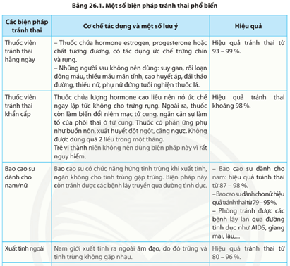  
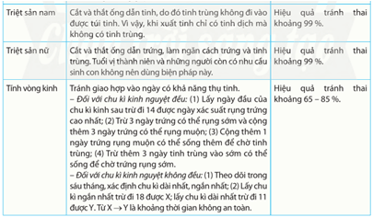  
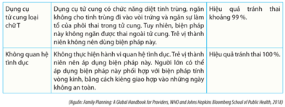  
**Lời giải:**  
  
  
  
  
**Các biện pháp tránh thai**  
  
  
**Cơ chế tác dụng**  
  
  
**Hiệu quả**  
  
  
  
  
Thuốc viên tránh thai hằng ngày  
  
  
Thuốc chứa hormone estrogen, progesterone hoặc chất tương đương, có tác dụng ức chế trứng chín và rụng.  
  
  
Hiệu quả tránh thai từ 93 – 99%.  
  
  
  
  
Thuốc viên tránh thai khẩn cấp  
  
  
Thuốc chứa hormone liều cao, ức chế ngay lập tức không cho trứng rụng. Làm biến đổi niêm mạc tử cung, ngăn cản sự làm tổ của phôi thai ở tử cung.  
  
  
Hiệu quả tránh thai khoảng 98%.  
  
  
  
  
Bao cao su dành cho nam/ nữ  
  
  
Ngăn không cho tinh trùng gặp trứng.  
  
  
- Bao cao su dành cho nam: hiệu quả tránh thai từ 87 – 98%.  
- Bao cao su dành cho nữ: hiệu quả tránh thai từ 79 – 95%.  
  
  
  
  
Xuất tinh ngoài  
  
  
Trứng và tinh trùng không gặp nhau.  
  
  
Hiệu quả tránh thai từ 80 – 96%.  
  
  
  
  
Triệt sản nam  
  
  
Cắt và thắt ống dẫn tinh, do đó tinh trùng không đi vào được túi tinh. Do đó, khi xuất tinh chỉ có tinh dịch mà không có tinh trùng.  
  
  
Hiệu quả tránh thai khoảng 99%.  
  
  
  
  
Triệt sản nữ  
  
  
Cắt và thắt ống dẫn trứng, làm ngăn cách trứng và tinh trùng.  
  
  
Hiệu quả tránh thai khoảng 99%.  
  
  
  
  
Tính vòng kinh  
  
  
Tránh giao hợp vào ngày có khả năng thụ tinh.  
  
  
Hiệu quả tránh thai khoảng 65 - 85%.  
  
  
  
  
Dụng cụ tử cung loại chữ T  
  
  
Có chức năng diệt tinh trùng, ngăn không cho tinh trùng đi vào vòi trứng và ngăn sự làm tổ của phôi thai trong tử cung.  
  
  
Hiệu quả tránh thai khoảng 99%.  
  
  
  
  
Không quan hệ tình dục  
  
  
Không thực hiện hành vi quan hệ tình dục.  
  
  
Hiệu quả tránh thai khoảng 100%.  
  
  
  
  
**Luyện tập trang 177 Sinh học 11:**  
• Vì sao trẻ vị thành niên không nên dùng các biện pháp tránh thai như: thuốc tránh thai, triệt sản, dụng cụ tử cung?  
• Vì sao khi dùng thuốc tránh thai thì trứng không rụng mà phụ nữ vẫn có kinh nguyệt?  
**Lời giải:**  
• Trẻ vị thành niên không nên dùng các biện pháp tránh thai như: thuốc tránh thai, triệt sản, dụng cụ tử cung vì các biện pháp này rất nguy hiểm, ảnh hưởng tới khả năng sinh sản sau và sức khỏe của trẻ vị thành niên.  
• Khi dùng thuốc tránh thai thì trứng không rụng mà phụ nữ vẫn có kinh nguyệt vì: - Đối với thuốc tránh thai hằng ngày loại 28 viên, có 21 viên chứa hormone estrogen và progesterone, còn 7 viên còn lại chứa chủ yếu đường và sắt, không chứa hormone. Vì vậy sau 21 ngày uống thuốc, nồng độ hormone không được bổ sung nữa, do đó nồng độ hormone giảm. Sự thay đổi này dẫn đến gây ra hiện tượng kinh nguyệt, có thể xảy ra trong thời gian uống 7 viên thuốc còn lại.  
- Đối với thuốc tránh thai hằng ngày loại 21 viên, cả 21 viên đều chứa hormone, tuy nhiên sau khi uống hết vỉ 1 cần nghỉ uống 7 ngày. Do đó nồng độ hormone không được bổ sung nữa và giảm, dẫn đến hiện tượng kinh nguyệt.  
- Đối với thuốc tránh thai khẩn cấp, thuốc có chứa hormone cao liều nên ức chế ngay lập tức không cho trứng rụng. Kinh nguyệt có thể vẫn xảy ra bình thường ở tháng tiếp theo hoặc đến trễ hơn do tác dụng phụ của thuốc.  
**Giải Sinh học 11 trang 178**  
**Vận dụng trang 178 Sinh học 11:** Thiết kế poster hoặc infographic,… để tuyên truyền các biện pháp tránh mang thai và nạo phá thai ở tuổi vị thành niên.  
**Lời giải:**  
* *Gợi ý một số poster tuyên truyền các biện pháp tránh mang thai và nạo phá thai ở tuổi vị thành niên:*  
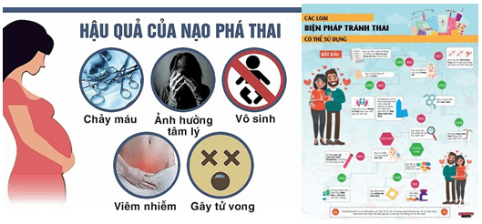  
 **Lý thuyết Sinh học 11 Bài 26: Sinh sản ở động vật**  
**I. Sinh sản vô tính**  
**1. Phân đôi**  
– Cơ thể mẹ bị phân đôi tạo thành hai cơ thể con có kích thước gần bằng nhau.  
– Hình thức này gặp ở đa số các động vật nguyên sinh như trùng roi, trùng giày, amip và một số động vật đa bào bậc thấp như giun dẹp, hải quỳ.  
**2. Nảy chồi**  
– Cơ thể con xuất phát từ chồi mọc ra từ cơ thể mẹ. Cơ thể con có thể tách khỏi cơ thể mẹ hoặc vẫn dính liền với cơ thể mẹ tạo thành quần thể (san hô).  
– Hình thức này gặp ở một số động vật thuộc ngành Bọt biển và Ruột khoang (san hô, thuỷ tức,...).  
**3. Phân mảnh**  
– Cơ thể mẹ bị phân thành hai hoặc nhiều mảnh, mỗi mảnh tái sinh các phần đã mất tạo thành cơ thể hoàn chỉnh.  
– Hình thức này gặp ở bọt biển, giun nhiều tơ, hải tiêu, sao biển,...  
**4. Trinh sinh**  
– Trinh sinh là hình thức sinh sản vô tính khi trứng phát triển thành cơ thể con mà không qua thụ tinh.  
– Cơ thể con sinh ra bằng hình thức trinh sinh có bộ nhiễm sắc thể đơn bội (ở ong, kiến, mối) hoặc lưỡng bội (ở rồng Komodo, cá mập đầu búa, cá răng cưa).  
– Các loài sinh sản trinh sinh thường xen kẽ với sinh sản hữu tính.  
**II. Sinh sản hữu tính**  
**1. Quá trình hình thành tinh trùng và trứng**  
Khi động vật đến giai đoạn trưởng thành, các tế bào sinh dục sơ khai chuyển sang giai đoạn chín và thực hiện quá trình giảm phân để hình thành giao tử (n). Quá trình sinh tinh và sinh trứng được mô tả ở  
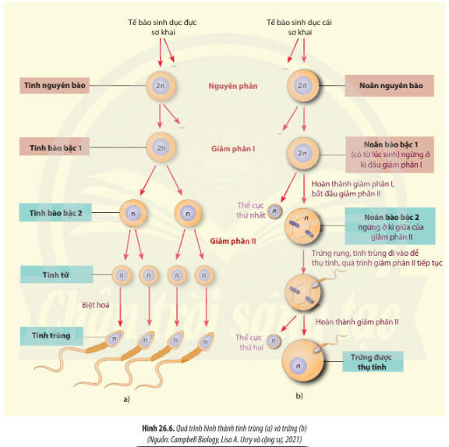  
**2. Quá trình thụ tinh**  
Có rất nhiều tinh trùng tiếp cận trứng, tiết enzyme để phá vỡ màng trứng, nhưng chỉ có một tinh trùng thụ tinh cho trứng, chúng giải phóng nhân đơn bội (n) và hợp nhất với nhân của trứng để tạo hợp tử. Có hai hình thức thụ tinh:  
– Thụ tinh ngoài  
– Thụ tinh trong  
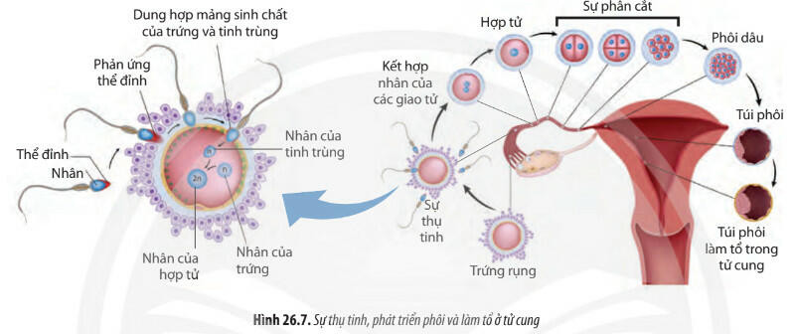  
**3. Sự phát triển phôi thai**  
– Sau khi hợp tử hình thành, tiến hành phân chia (nguyên phân) liên tục để tạo thành phôi và phân hoá dần thành các cơ quan để tạo thành cơ thể hoàn chỉnh.  
– Quá trình phát triển của phôi thai có thể diễn ra trong trứng (bò sát, chim,...) hoặc trong tử cung (thủ có nhau), thời gian phát triển của phôi thai tuỳ thuộc vào từng loài.  
**4. Sự đẻ**  
– Động vật đẻ trứng  
– Động vật đẻ trứng thai (noãn thai sinh)  
– Động vật đẻ con  
**III. Điều hòa sinh sản ở động vật**  
**1. Cơ chế điều hoà sinh tinh**  
– Quá trình sinh tinh ở động vật được điều hoà bởi hệ thần kinh và các hormone sinh dục đực.  
– Các hormone này tác động theo hai chiều, kích thích và ức chế ngược (liên hệ ngược).  
– Các kích thích từ môi trường được cơ quan thần kinh tiếp nhận và điều khiển cơ thể tổng hợp hormone sinh dục đực, các hormone này kích thích tinh hoàn sản sinh ra tinh trùng.  
– Khi hàm lượng hormone sinh dục đực tăng cao sẽ gây ức chế quá trình sinh tinh trùng.  
**2. Cơ chế điều hoà sinh trứng**  
– Ở động vật, quá trình sinh trứng diễn ra ở một giai đoạn nhất định, từ lúc cơ thể trưởng thành cho đến thời kì mãn dục và diễn ra theo chu kì.  
– Quá trình sinh trứng ở động vật được điều hoà bởi hệ thần kinh và các hormone sinh dục cái. Các hormone này tác động theo hai chiều, kích thích và ức chế ngược.  
– Trong mỗi chu kì, các kích thích từ môi trường được cơ quan thần kinh tiếp nhận và điều khiển cơ thể tổng hợp hormone sinh dục cái, các hormone này kích thích quá trình trứng chín và rụng.  
– Khi hàm lượng hormone sinh dục cái tăng cao sẽ gây ức chế quá trình sinh trứng.  
**IV. Điều khiển sinh sản ở động vật**  
**1. Điều khiển thay đổi số con**  
– Kích thích trứng chín và rụng  
– Thay đổi các yếu tố môi trường  
– Nuôi cấy phôi  
– Thụ tinh nhân tạo  
**2. Điều khiển giới tính theo nhu cầu**  
Trong chăn nuôi, có thể sử dụng các biện pháp để điều khiển giới tính của vật nuôi theo nhu cầu của con người.  
– Sử dụng kĩ thuật lọc, li tâm, điện di để tách riêng tinh trùng X và Y.  
– Sử dụng hormone nhân tạo, lai tạo để sản xuất cá rô phi siêu đực.  
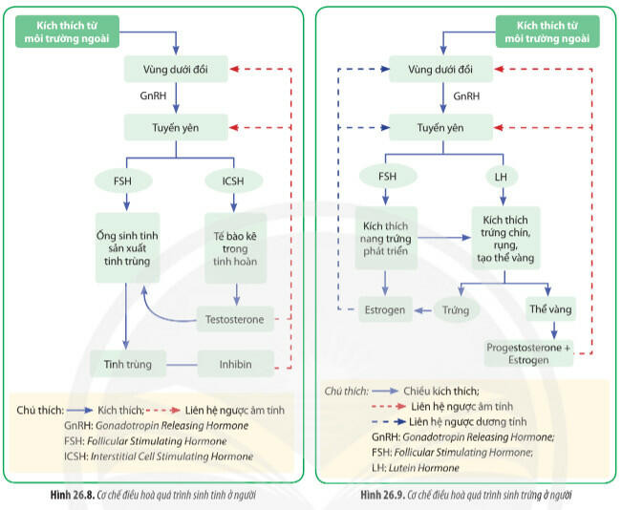  
**V. Sinh đẻ có kế hoạch ở người**  
**1. Khái niệm**  
Sinh đẻ có kế hoạch là chủ động về số con, thời điểm sinh con và khoảng cách sinh con sao cho phù hợp với việc nâng cao chất lượng cuộc sống của mỗi cá nhân, gia đình và xã hội.  
**2. Các biện pháp tránh thai**  
– Dựa vào cơ chế thụ tinh, thụ thai, có thể phân các biện pháp tránh thai thành ba nhóm:  
+ Ngăn không cho trứng chín và rụng: sử dụng các loại thuốc tránh thai.  
+ Ngăn không cho tinh trùng gặp trứng: sử dụng bao cao su, xuất tinh ngoài, triệt sản, tính vòng kinh,...  
+ Ngăn không cho trứng đã thu tinh làm tổ ở tử cung: sử dụng viên tránh thai khẩn cấp, dụng cụ tử cung.  
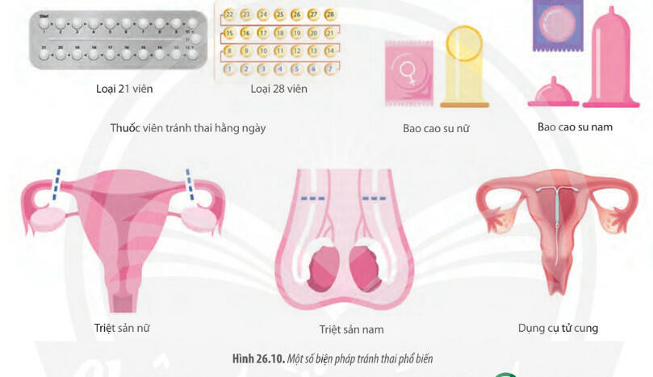  
– Mỗi biện pháp tránh thai đều có ưu, nhược điểm và hiệu quả tránh thai khác nhau. Cần tìm hiểu kĩ mỗi biện pháp và đi khám để được bác sĩ tư vấn cụ thể.  
- Nạo phá thai không được coi là biện pháp sinh đẻ có kế hoạch.  
- Việc chủ động sử dụng các biện pháp tránh thai giúp phụ nữ hạn chế mang thai ngoài ý muốn và nạo phá thai, góp phần nâng cao chất lượng dân số, sức khoẻ sinh sản cho người dân.  
**Xem thêm Lời giải bài tập Sinh học 11** **Chân trời sáng tạo hay, chi tiết khác:**   
**Bài 24: Sinh sản ở thực vật**  
**Bài 25: Thực hành: Nhân giống vô tính và thụ phấn ở thực vật**  
**Ôn tập Chương 4**  
**Bài 27: Cơ thể sinh vật là một hệ thống mở và tự điều chỉnh**  
**Bài 28: Một số ngành nghề liên quan đến sinh học cơ thể**